Вопрос №12. Общие принципы построения СИО (ISDN).

Введение.
Па базе существующих средств передачи и коммутации аналоговых телефонных сетей получили развитие и различные новые службы электросвязи, такие как телекс, факсимиле и видеотексты. При этом с помощью специальной аппаратуры - модемов — неречевые сигналы преобразуются в сигналы телефонного спектра частот и с небольшой скоростью передаются по аналоговой телефонной сети. Для подготовки канала связи необходимо имитировать весь процесс установления телефонного соединения.
В 30-е годы для передачи дискретных сигналов были созданы специальные сети Телекс, которые без существенных изменений существуют и по настоящее время. С точки зрения коммутации телексная сеть мало чем отличается от традиционной телефонной сети, так как использует принцип коммутации каналов.
Развитие вычислительной и микроэлектронной техники выдвигает новые требования по скорости и объему передаваемой информации, которые существующая телексная сеть обеспечить не может. Это связано с тем, что время установления соединения при коммутации каналов становится сопоставимым или значительно больше, чем время, затрачиваемое на сам процесс передачи дискретной информации. Кроме того, одним из существенных недостатков принципа коммутации каналов является строго одинаковая скорость передачи на всех коммутируемых участках тракта передачи. Чтобы избавиться от этих недостатков, в 1960-е гг. стали создавать сети, в которых используется принцип коммутации сообщений, при этом центр коммутации сообщений строится на базе мощной вычислительной техники. Сеть коммутации сообщений наряду с обычными телеграфными аппаратами позволяет подключать терминалы, построенные на базе вычислительной техники.
С развитием техники стали создавать сети, использующие принцип коммутации пакетов. Пакетная коммутация позволяет более полно использовать пропускную способность каналов связи по сравнению с коммутацией каналов и сообщений. Однако при этом увеличивается нагрузка на системы управления центров коммутации пакетов.
В настоящее время существует концепция создания единой универсальной сети связи, обеспечивающей передачу различной информации. Это стало возможным благодаря использованию единого носителя информации — цифрового. Универсальная сеть, обеспечивающая передачу и коммутацию различных видов информации, в литературе получила название цифровой сети интегрального обслуживания ЦСИО (ISDN — Integrated Services Digital Network). Основу ЦСИО, как правило, составляет цифровая телефонная сеть. ЦСИО является открытой сетью в том смысле, что она открыта для развития не только количественно, но и качественно, т. е. для организации различных новых служб, использующих разнообразные оконечные терминалы.
ЦСИО позволяет объединить в единую сеть сети различного назначения, что приводит к снижению затрат как на создание, так и эксплуатацию. Введение ЦСИО создает возможность коммуникации между оконечными терминалами различного типа. Однако для этого необходимо использовать единый носитель информации и единый принцип коммутации. Проблема единого носителя в настоящее время решена, так как любая информация может быть представлена в цифровом виде. Проблема же единого принципа коммутации в настоящее время не имеет однозначного решения. Коммутация пакетов позволяет наиболее полно использовать пропускную способность каналов связи. Однако значительно усложняется процесс обработки информации в узлах коммутации. Коммутация каналов, с одной стороны, позволяет легко реализовать телефонную связь, но, с другой стороны, не эффективна для организации обмена информацией между ЭВМ. Выбор того или иного принципа коммутации во многом зависит от объема и вида передаваемой информации. Создание ЦСИО должно быть постепенным процессом и пройти несколько этапов.
Первый этап характеризуется созданием гибридных узлов коммутации, в которых одновременно реализуются два принципа коммутации: коммутация каналов для речевой информации и коммутация пакетов для дискретной информации. На базе гибридных узлов коммутации на этом этапе предполагается объединить в единую есть существующие цифровую телефонную сеть и есть передачи данных.
На втором этапе осуществляется переход к единому принципу коммутации, а именно, коммутации пакетов. ЦСИО с использованием принципа коммутации пакетов может обеспечить очень высокую скорость передачи информации, что позволит производить передачу телевизионных программ.
В СССР исследовательские работы по созданию ЦСИО в рамках ЕАСС были начаты в 1960 г. В настоящее время ведутся работы по созданию ЦСИО, базирующейся на стандартном цифровом телефонном канале со скоростью передачи 64 Кбит/с.

Общие принципы построения ISDN.
Цифровая сеть интегрального обслуживания (ЦСИО) представляет собой единую открытую сеть связи. Это предполагает на данной сети реализацию существующих и перспективно возможных служб связи. При этом предусматривается возможность использования различных оконечных терминалов. Таким образом, ЦСИО не зависит от исходной информации, т. е. является она аналоговой либо цифровой, от ее формата, требуемой скорости для ее передачи (в пределах до 64 Кбит/с) и способа кодирования. Такая возможность в ЦСИО достигается за счет унификации функций по транспортировке различного вида информации (bearer service). Как результат этого, ЦСИО позволяет производить обмен данными между различными группами оконечных терминалов.
На первом этапе создания ЦСИО для передачи информации предоставляется в основном узкополосный стандартный цифровой канал со скоростью передачи 64 Кбит/с. Перспективная широкополосная ЦСИО предполагает предоставление каналов со скоростью передачи 140 Мбит/с. Использование на первом этапе создания ЦСИО стадартного цифрового канала вызывает необходимость использования двух принципов коммутации: коммутации каналов и коммутации пакетов. Такой компромисс принят ввиду того, что основой первого этапа построения ЦСИО является существующая цифровая телефонная сеть, использующая принцип коммутации каналов. Для унификации функций по транспортировке информации на первом этапе создания ЦСИО необходимо решить ряд задач. Во-первых, телефонная абонентская линия должна быть цифровой, что предусматривает осуществление аналого-цнфрового преобразования в абонентском пункте. Кроме того, должны быть введены единые протоколы и единая интерфейсная структура. Те оконечные терминальные устройства, которые существуют в настоящее время и не соответствуют требуемой интерфейсной структуре и протоколам ЦСИО, могут быть включены в ЦСИО только через специальные адаптеры. Все эти требования являются предметом согласования международных организаций. В общем виде ЦСИО на первом этапе развития абстрактно может быть представлена, как это показано на рис. 1.1. Как видно из рисунка, кроме оборудования абонентских пунктов в состав ЦСИО входят средства доступа, средства, обеспечивающие как коммутацию каналов, так и коммутацию пакетов, средства, реализующие функции по транспортировке информации, а также техобслуживания и эксплуатации.

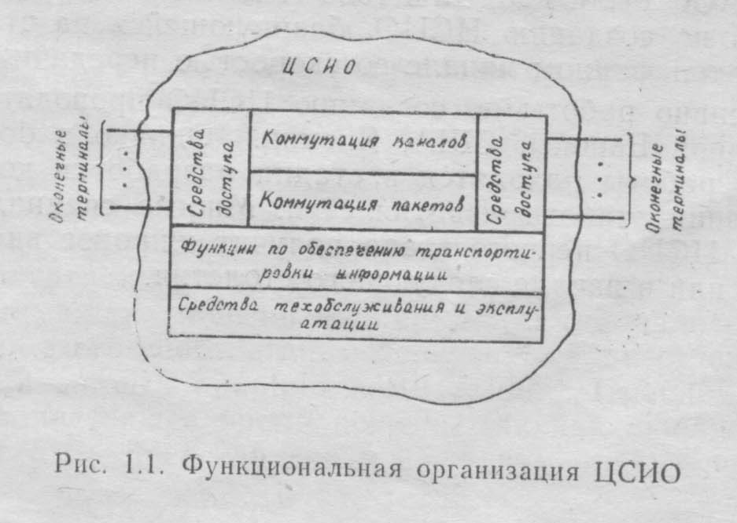

Абонентское оборудование и интерфейсы ISDN.

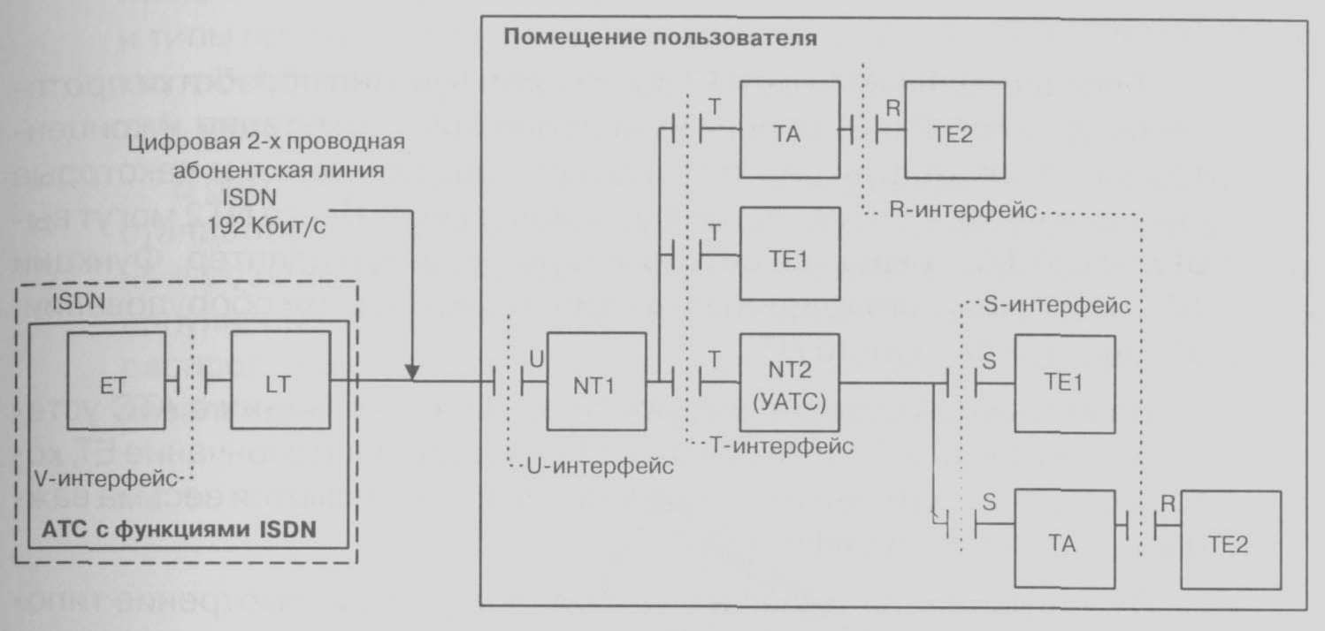

ТЕ1 – терминал ISDN.
ТЕ2 – несовместимый с ISDN терминал.
ТА – терминальный адаптер для подключения несовместимых с ISDN терминалов.
NT1 – сетевое окончание уровня 1.
NT2 – сетевое окончание уровней 2, 3.
LT – линейное окончание.
ЕТ – станционное окончание.
Терминалы ТЕ-1 полностью совместимы со стандартами ISDN и подключаются к этой сети через четырехпроводный интерфейс, в котором по принципу временного разделения организованы 3 канала, обозначаемые как В, В, D (или 2B+D). В-каналы имеют пропускную способность 64 Кбит/с, а пропускная способность D-канала составляет 16 Кбит/с. Такой интерфейс называется базовым (BRI - basic rate interface). ISDN предусматривает подключение к одному интерфейсу 2B+D до 8 терминалов ТЕ1.
Терминалы ТЕ-2 несовместимы с ISDN и требуют наличия устройства сопряжения, известного как терминальный адаптер ТА (terminal adapter). ТА преобразует сигналы других стандартов. Необходимость интеграции этого оборудования обусловлена экономическими соображениями, поскольку многие компании вложили достаточно много денег в телекоммуникационное оборудование других, отличных от ISDN стандартов.
Имеются две категории сетевых окончаний: NT1 и NT2. Функциональный блок NT1 включает в себя основные функции сетевого окончания и обычно представляет собой настенную коробку, устанавливаемую оператором сети общего пользования. В функции NT1 входят подача питания к абонентской установке, обеспечение технического обслуживания линии и контроля рабочих характеристик, синхронизация, мультиплексирование на первом (физическом) уровне модели взаимодействия открытых систем и разрешение конфликтов доступа.
Функциональный блок NT2 выполняет функции обработки протоколов уровней 2 и 3, мультиплексирования, коммутации и концентрации, а также функции технического обслуживания и некоторые функции уровня 1. В качестве функционального блока NT2 могут выступать УАТС, локальная сеть или терминальный адаптер. Функции NT1 и NT2 могут объединяться в едином физическом оборудовании, обозначаемом просто NT.
На встречной стороне цифровой абонентской линии в АТС устанавливаются линейное окончание LT и станционное окончание ЕТ.
Задача LT и NT – переход на 2-хпроводку с помощью диф.системы.

При предоставлении услуг ISDN возникают проблемы связанные с АЛ. Для АЛ нет единого стандарта, т.к. в разных странах разная протяженность и плотность АЛ.
Имея 2-хпроводную АЛ необходимо передать по ней информацию с максимальной скоростью в дуплексном режиме. Для получения дуплексного режима используют 2 подхода:
- разделение во времени приема и передачи (тактовая частота f_{т} должна быть в 2 раза больше требуемой)
- пространственное разделение (с помощью диф.системы); к диф.системе прилагается эхокомпенсатор (тактовая частота f_{т} должна быть в 2 раза больше требуемой)
Снизить требования к тактовой частоте f_{т} можно с помощью использования кода 2В1Q (f_{т} уменьшается в 2 раза).

Если отсутствуют терминалы ТЕ-2, то будет отсутствовать и функциональный блок NT2 и Т-интерфейс.
S-интерфейс должен быть строго определен (стандартизирован), т.к. это собственность абонента (телефонный аппарат).

